无锡城市职业技术学院

实 验（实 训）报 告

所属课程名称 网络安全与防护

班 级 计网2201
学 号 1422040305
姓 名 夏菲
指导教师 徐峰

无锡城市职业技术学院教务处监制

项目名称：使用工具软件djxyxs开启对方的终端服务 日期：5.2
一、实验（实训）概述：
【目的及要求】如果对方不仅没有开启终端服务，而且没有安装终端服务所需要的软件。使用工具软件djxyxs.exe，可以给对方安装并开启该服务。

【实验环境】1.没有开启终端服务的win2k 2.有远程桌面连接的winXP。

二、实验（实训）内容：
【实验（实训）过程】（步骤、记录、数据、程序等）
应用背景：在实验34中，如果从winXP登录win2000，win2000不仅没有开启终端服务，而且没有安装终端服务所需要的软件。这时使用工具软件djxyxs.exe，可以给对方安装并开启该服务。
一.验证win2k没有开启3389端口，从winXP无法登录win2k
1.在命令提示符中输入netstat -an查看win2k是否开启3389端口。如图，没有开启。
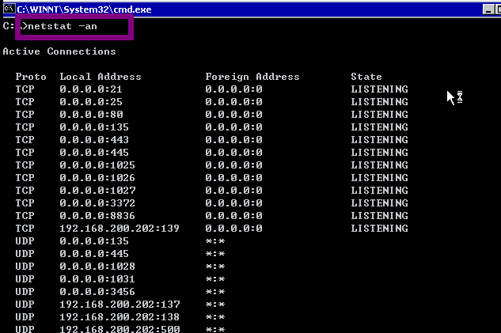
2.开始-所有程序-附件-远程桌面连接，输入win2k的IP地址，点击连接。
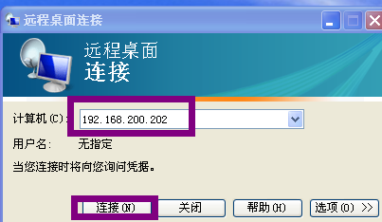
3.如图，winXP无法登录win2k。
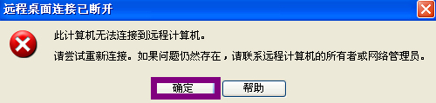
二.在win2k上设置密码，运行djxyxs.exe,验证已经开启3389端口（新安装和开启了服务会比较慢）
1.点击更改密码，设置密码为5114。
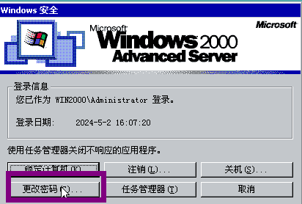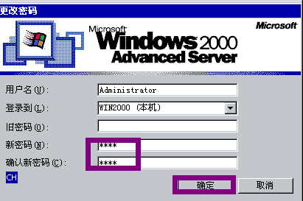
2.解压djxyxs.rar。
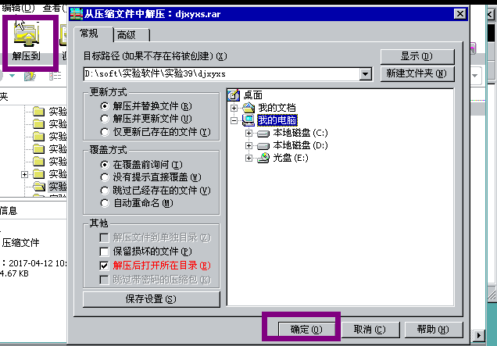
3.将djxyxs.exe复制到Temp目录下。
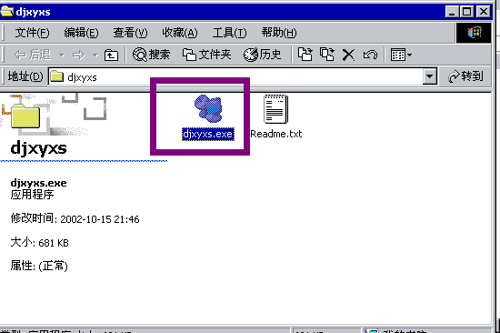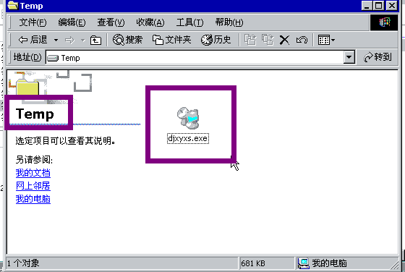
4.查看djxyxs.exe文件是否上传并拷贝到对方服务器的Winnt\temp目录下（必须放置在该目录下，否则安装不成功！），如图所示。上传的方法很多，可以利用我们前面讲过的建立信任连接等。
然后执行djxyxs.exe文件，该文件会自动进行解压将文件全部放置到当前的目录下，执行命令查看当前目录下的文件列表，如图所示，生成了目录，这个目录包含了安装终端服务所需要的文件。最后执行，解压出来的azzd.exe文件，将自动在对方的服务器上安装并启动终端服务。就可以用前面的方法连接终端服务器了。
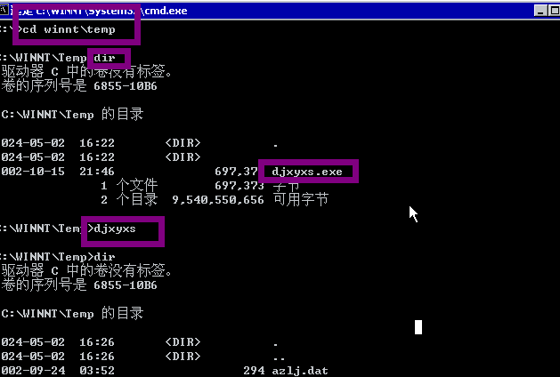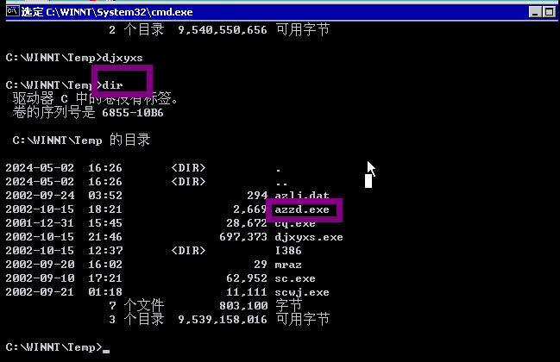
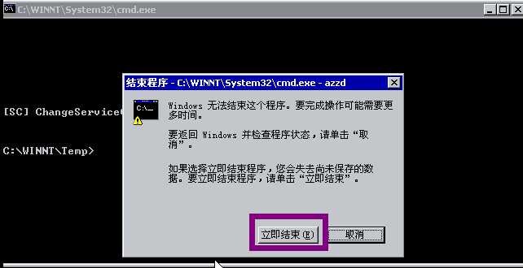
5.再次查看，3389端口已开启。
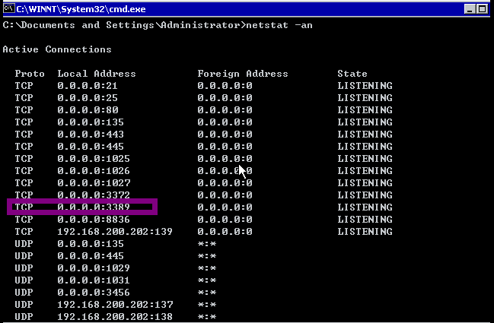
三．在XP系统上用远程桌面连接登录验证
1.winXP上再次连接win2k。
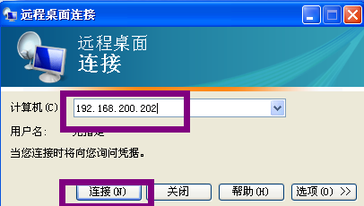
2.输入win2k的用户名和密码登录。
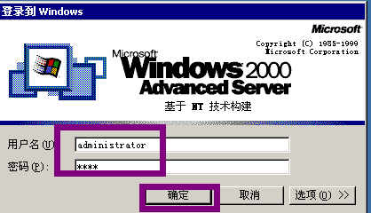
3.如图，winXP成功登录win2k。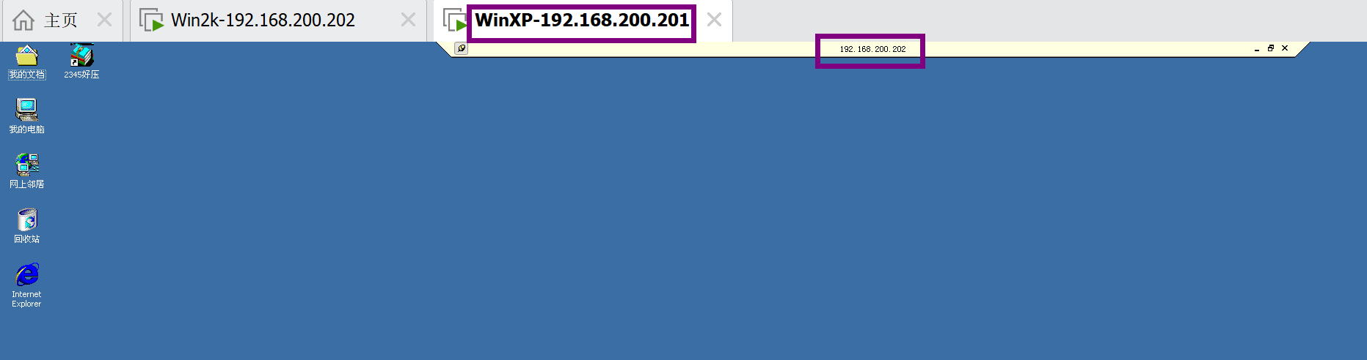
【结论】（结果、分析）
实验三十九认识到使用工具软件djxyxs.exe开启对方的终端服务，可以给对方安装并开启该服务。这个过程涉及到将包含所有必要文件的程序上传到目标服务器上，并执行该程序以完成安装和开启服务的过程。终端服务的主要作用是允许多用户同时操作网络中的服务器，所有用户的操作和运算都集中在这台服务器上进行。
三、指导教师评语及成绩：
评语：

成绩： 指导教师签名：徐峰
批阅日期：2023年 月 日

